对查询脚本进行了修改确保获取具体配置的内容。

跟一组进行对接，通过脚本自动化生成所需剧本。

示例：DDOS->开始->suricata 检测并获取ip->firewalld 阻止ip->feishu 通知->结束

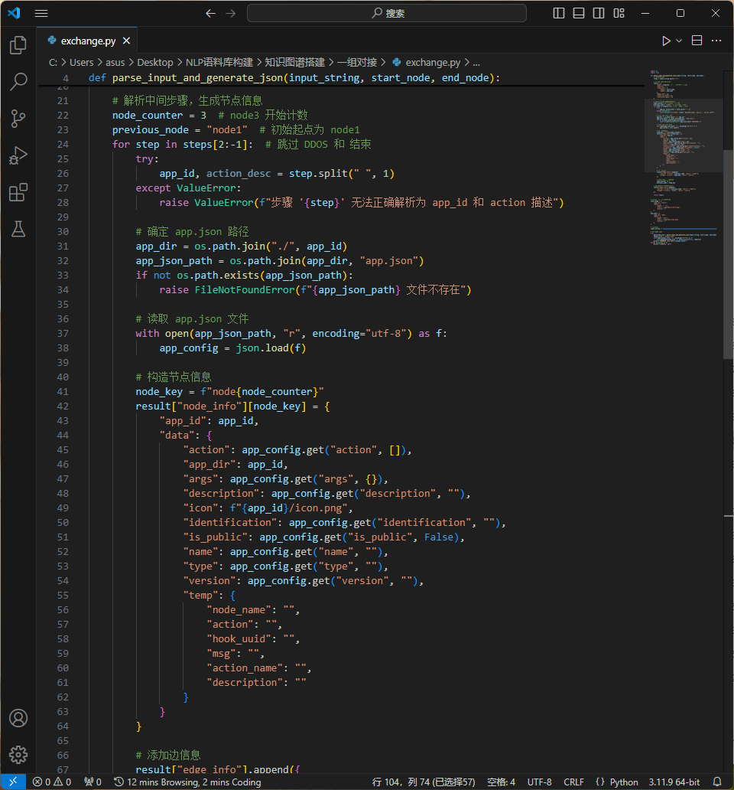

输出如下：

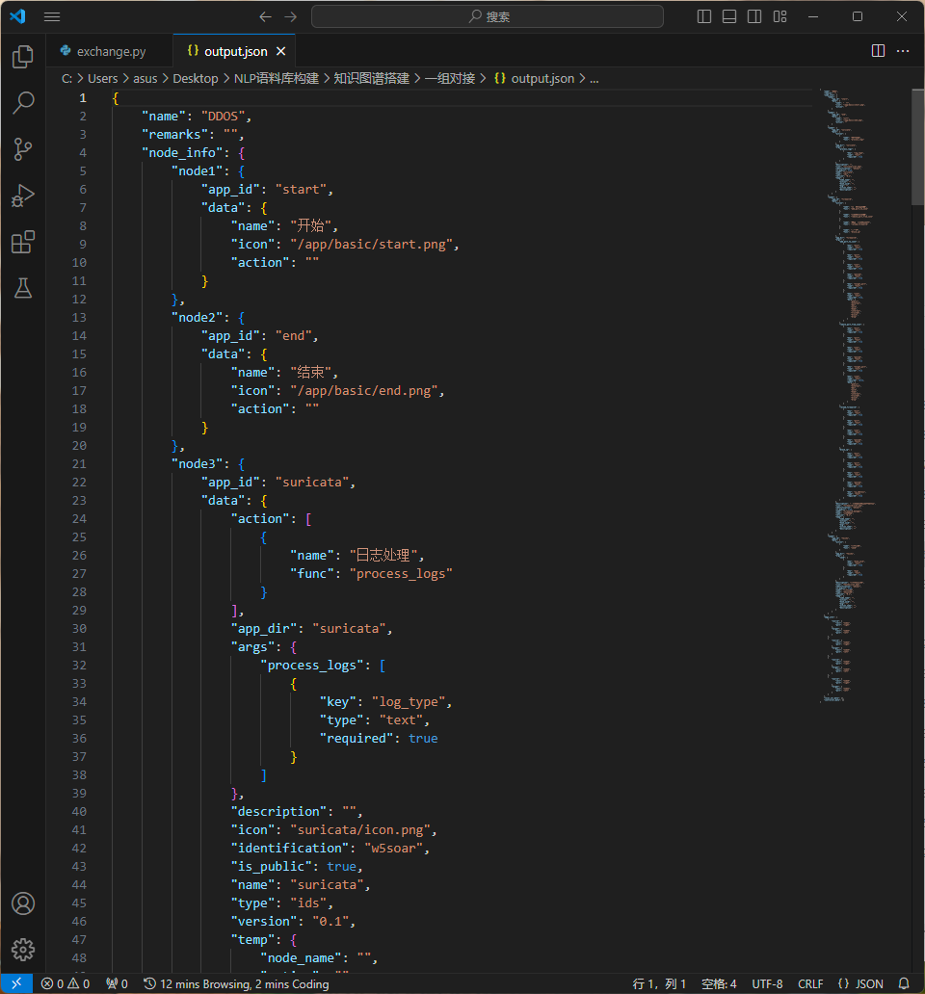

目前仍需要完善的部分：首先是生成剧本时的具体参数字段需要补上，然后对于知识图谱进一步完善和细化。